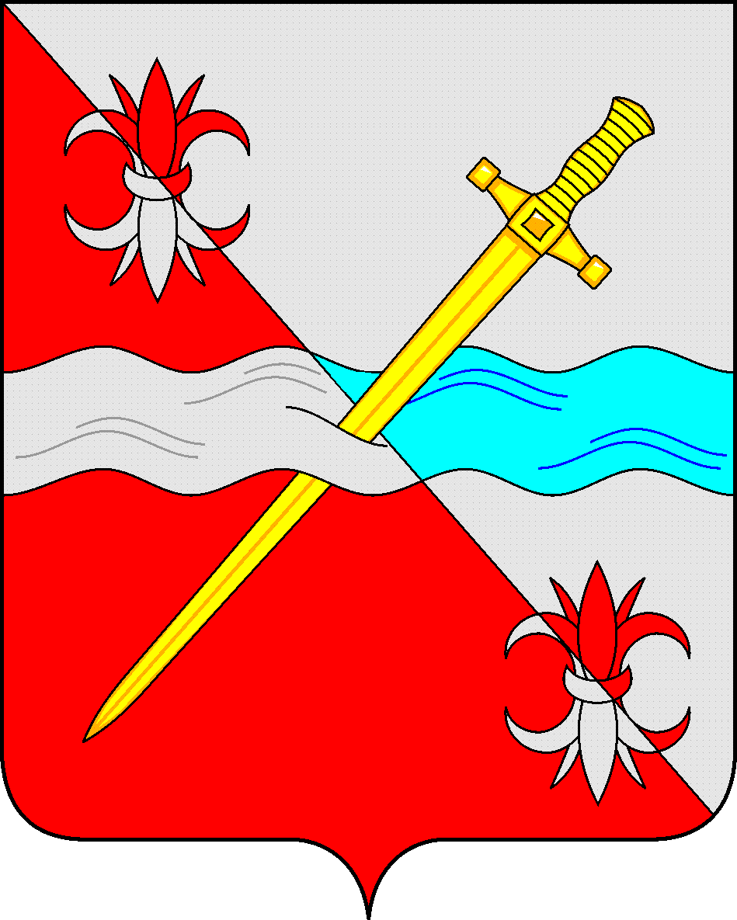
СОВЕТ
депутатов Советского городского округа
Ставропольского края

РЕШЕНИЕ

24 января 2023г. № 33
г. Зеленокумск

Об установлении и исполнении в 2023 году расходного обязательства Советского городского округа Ставропольского края

На основании статьи 86 Бюджетного кодекса Российской Федерации,
Федерального закона от 06 октября 2003 года № 131-ФЗ «Об общих принципах организации местного самоуправления в Российской Федерации», в соответствии со статьей 15 Федерального закона от 19 февраля 1993 г. № 4528-1 «О беженцах», постановлением Правительства Ставропольского края от 22 марта 2022 г. № 130-п «Об обеспечении временного размещения и питания граждан Российской Федерации, иностранных граждан и лиц без гражданства, постоянно проживающих на территориях Украины, Донецкой Народной Республики, Луганской Народной Республики, Запорожской области, Херсонской области, вынужденно покинувших жилые помещения и находящихся в пунктах временного размещения и питания на территории Ставропольского края», Положением о бюджетном процессе в Советском городском округе Ставропольского края, утвержденного решением Совета депутатов Советского городского округа Ставропольского края от 11 октября 2017 г. № 19, Совет депутатов Советского городского округа Ставропольского края

РЕШИЛ:

1. Установить, что к расходным обязательствам Советского городского округа Ставропольского края в 2023 году относится обеспечение временного размещения и питания граждан Российской Федерации, иностранных граждан и лиц без гражданства, постоянно проживающих на территориях Украины, Донецкой Народной Республики, Луганской Народной Республики, Запорожской области, Херсонской области, вынужденно покинувших жилые помещения и находящихся в пункте временного размещения и питания на базе муниципального казенного дошкольного образовательного учреждения «Детский сад общеразвивающего вида с приоритетным осуществлением познавательно - речевого развития детей № 14 «Ивушка» города Зеленокумска Советского района» (далее – расходное обязательство Советского городского округа Ставропольского края).
2. Финансовое обеспечение расходного обязательства Советского городского округа Ставропольского края, указанного в пункте 1 настоящего решения осуществляется за счет и в пределах средств иного межбюджетного трансферта, предоставляемого из бюджета Ставропольского края, за счет средств бюджета Советского городского округа Ставропольского края, с последующим возмещением из бюджета Ставропольского края в виде иного межбюджетного трансферта.
3. Определить главным распорядителем бюджетных средств управление образования администрации Советского городского округа Ставропольского края, получателем бюджетных средств муниципальное казенное дошкольное образовательное учреждение «Детский сад общеразвивающего вида с приоритетным осуществлением познавательно -речевого развития детей № 14 «Ивушка» города Зеленокумска Советского района».
4. Обнародовать настоящее решение в форме размещения в сетевом издании – сайте муниципальных правовых актов Советского городского округа Ставропольского края и в муниципальных библиотеках.
5. Настоящее решение вступает в силу со дня его принятия и распространяется на правоотношения, возникшие с 01 января 2023 года.

Временно исполняющий полномочия Главы
Советского городского округа Ставропольского края,
заместитель Главы администрации – начальник
Управления сельского хозяйства и охраны
окружающей среды администрации Советского
городского округа Ставропольского края А. И. Коберняков

Председатель Совета депутатов
Советского городского округа
Ставропольского края Н. Н. Деревянко

